ΒΥΘΟΣ

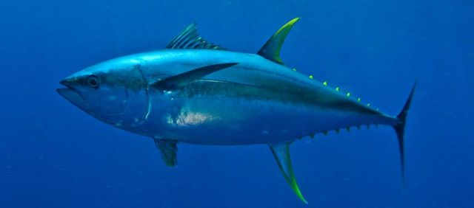 | ΤΟΝΟΣ
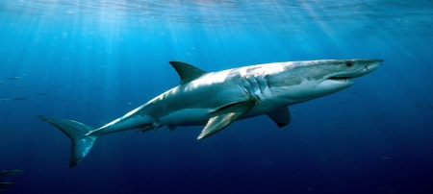 | ΚΑΡΧΑΡΙΑΣ
 | ΦΩΚΙΑ
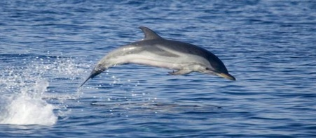 | ΔΕΛΦΙΝΙ
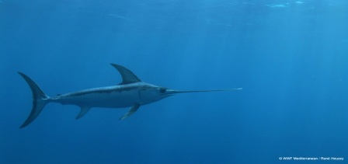 | ΞΙΦΙΑΣ
 | ΧΤΑΠΟΔΙ
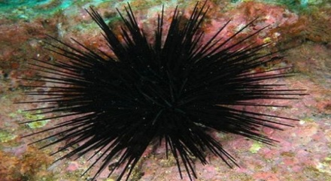 | ΑΧΙΝΟΣ
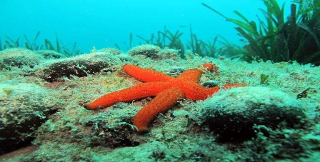 | ΑΣΤΕΡΙΑΣ
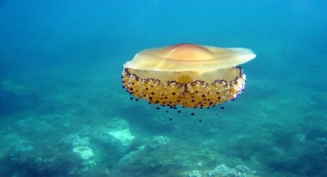 | ΜΕΔΟΥΣΑ
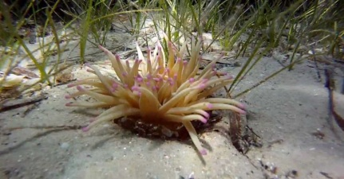 | ΑΝΕΜΩΝΗ
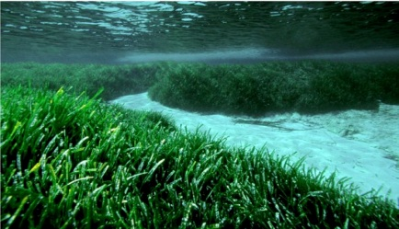 | ΦΥΚΙΑ
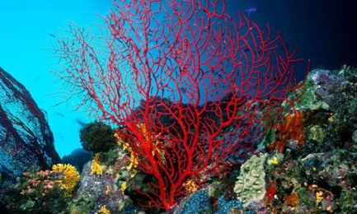 | ΚΟΡΑΛΛΙΑ

